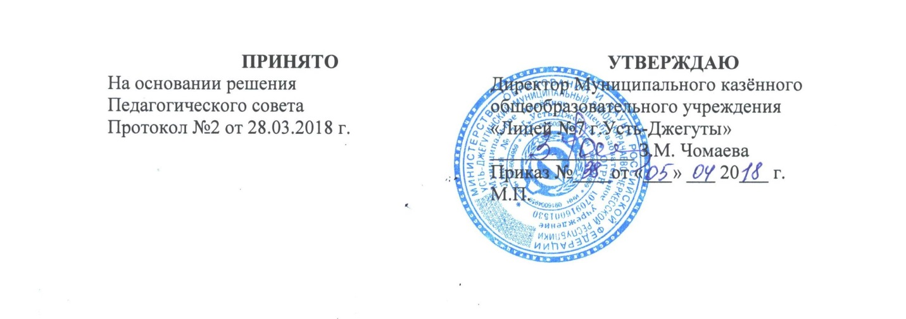
Положение
об аттестации педагогических и руководящих работников Муниципального казённого общеобразовательного учреждения
«Лицей №7 г. Усть-Джегуты»

1 Общие положения
1.1 Настоящее Положение разработано в соответствии с Положением о порядке аттестации педагогических и руководящих работников государственных и муниципальных общеобразовательных учреждений, утвержденным приказом Минобразования РФ от 26.06.2000 года №1908.
1.2 Целью аттестации является определение соответствия уровня профессиональной компетентности педагогических и руководящих работников требованиям к квалификации при присвоении им квалификационных категорий.
1.3 Основными задачами аттестации являются:
- стимулирование целенаправленного, непрерывного повышения уровня профессиональной компетентности педагогических и руководящих работников;
- обеспечение педагогическим и руководящим работникам образовательных учреждений возможности повышения уровня оплаты труда.
1.4 Основными принципами аттестации являются:
- добровольность аттестации на вторую квалификационную категорию для педагогических работников;
- обязательность аттестации руководящих работников и лиц, претендующих на руководящую должность, на первую квалификационную категорию;
- открытость и коллегиальность, обеспечивающие объективное, гуманное и доброжелательное отношение к аттестуемым педагогическим и руководящим работникам.
1.5 Нормативной основой для аттестации являются:
- Закон Российской Федерации "Об образовании";
- Приказ Минобразования РФ №1908 от 26.06.2000 г.
1.6 Квалификационные категории педагогическим и руководящим работникам присваиваются сроком на пять лет.
1.7 Контроль за соблюдением порядка проведения аттестации осуществляют Министерство образования Российской Федерации, другие федеральные ведомственные органы управления образованием, органы управления образованием субъектов Российской Федерации, местные (муниципальные) органы управления образованием и соответствующие профсоюзные органы.

2. Организация и сроки проведения аттестации.
2.1 Основанием для проведения аттестации педагогических работников на вторую квалификационную категорию является заявление работника. Представление иных документов не требуется.
Заявление по установленной форме подается работником в соответствующую аттестационную комиссию в срок с 15 апреля по 30 июня.
2.2 Аттестация работников осуществляется в период с 1 октября по 30 апреля.
Сроки прохождения аттестации для каждого педагогического работника (далее — аттестуемый) устанавливаются индивидуально в соответствии с графиком, о чем работник извещается не позднее, чем за две недели до начала аттестации.
Продолжительность аттестации для каждого аттестуемого не должна превышать двух месяцев с начала ее прохождения и до принятия решения в соответствии с пунктом 3.7 настоящего Положения.
2.3 Аттестуемый вправе избрать конкретные формы и процедуры аттестации из числа вариативных форм и процедур.
2.4 Основанием для проведения аттестации руководящих работников и лиц, претендующих на руководящую должность, на первую квалификационную категорию является представление в соответствующую аттестационную комиссию руководителя общеобразовательного учреждения — на заместителей директора общеобразовательных учреждений.
Представление должно содержать всестороннюю оценку профессиональной подготовки работника квалификационным требованиям по должности; его возможностей управления данным образовательным учреждением, структурным подразделением; опыта работы, знаний основ управленческой деятельности.
Аттестуемый должен быть ознакомлен с указанным представлением не позднее чем за две недели до аттестации, срок проведения которой определяется соответствующим органом управления образованием.
2.5 Педагогические и руководящие работники до истечения срока действия имеющейся у них квалификационной категории могут пройти аттестацию на более высокую квалификационную категорию в соответствии с настоящим Положением. За работниками, признанными по результатам аттестации несоответствующими заявленной квалификационной категории, сохраняется имеющаяся квалификационная категория до истечения срока ее действия.
2.6. Работники, выполняющие педагогическую работу в государственных и муниципальных общеобразовательных учреждениях на условиях совместительства, имеют право проходить аттестацию в порядке, предусмотренном законодательством и настоящим положением.

3. Аттестационная комиссия, ее состав и регламент работы
3.1 Аттестация проводится аттестационной комиссией, создаваемой общеобразовательным учреждением, — для аттестации педагогических работников на вторую квалификационную категорию.
При аттестационной комиссии может быть образована экспертная группа.
3.2 Персональный состав аттестационной комиссии, регламент ее работы определяются общеобразовательным учреждением, создающим аттестационную комиссию.
3.3 Председателем аттестационной комиссии является руководитель (или заместитель руководителя) общеобразовательного учреждения, создающего аттестационную комиссию.
3.4 Аттестационная комиссия формируется из работников общеобразовательных учреждений, представителей профсоюзных органов, методических служб. В ее состав могут включаться представители органов государственной власти и местного самоуправления, научных и других организаций.
3.5 Аттестация педагогических и руководящих работников осуществляется за счет средств общеобразовательного учреждения, предусматриваемых на эти цели, которые могут включать и средства на оплату труда работников, привлекаемых к проведению аттестации.
3.6 По результатам аттестации аттестационная комиссия выносит следующие решения:
а) соответствует заявленной квалификационной категории;
б) не соответствует заявленной квалификационной категории;
3.7 Решение принимается большинством голосов открытым голосованием и считается принятым, если в голосовании участвовало не менее двух третей состава аттестационной комиссии. При равенстве голосов решение считается принятым в пользу аттестуемого.
Аттестуемый имеет право лично присутствовать при принятии решения. Решение аттестационной комиссии, принимаемое в присутствии аттестуемого, сообщается ему сразу после голосования.
При аттестации работника, являющегося членом аттестационной комиссии, аттестуемый в голосовании не участвует.
3.8 Решение аттестационной комиссии оформляется протоколом, который подписывается председателем, заместителем председателя, секретарем и членами аттестационной комиссии, принимавшими участие в голосовании.
3.9 Решение аттестационной комиссии заносится в аттестационный лист (приложение Б), подписывается председателем аттестационной комиссии и ее секретарем. Аттестационный лист оформляется в двух экземплярах, один из которых хранится в личном деле работника, другой — выдается ему на руки.

4. Реализация решений аттестационной комиссии
4.1 Директор общеобразовательного учреждения на основании решения аттестационной комиссии в месячный срок издает приказ о присвоении работнику квалификационной категории. Квалификационная категория присваивается со дня принятия решения аттестационной комиссии.
В аттестационный лист вносится запись о присвоенной квалификационной категории, указываются дата и номер приказа. Аттестационный лист подписывается директором образовательного учреждения и заверяется печатью.
4.2 В случае признания педагогического или руководящего работника не соответствующим заявленной квалификационной категории аттестация на ту же или более высокую квалификационную категорию по заявлению работника может проводиться не ранее чем через год со дня принятия соответствующего решения аттестационной комиссией в порядке и сроки, установленные настоящим Положением.

